Unterstützungsmaterialien zum KUV 8.4 Mon look préféré
Liebe Kolleginnen und Kollegen,
diese Unterstützungsmaterialien haben wir zur konkreten Ausgestaltung des Unterrichtsvorhabens mon look préféré für Sie konzipiert. Die Vorlagen sind frei nutzbar und gemäß dem von Ihnen angestrebten Kompetenzzuwachs differenzierbar und adaptierbar.
Folgende Materialien stehen zur Verfügung:
1. Redemittel und Struktur für die Lernenden zur Vorbereitung des monologischen Teils
2. lizenzfreie Fotos von jungen Leuten als Beispiele für den Monolog (Stand: 31.01.2022)
weitere kosten- und lizenzfreie Beispiele:
https://pixabay.com/de/photos/frau-jung-mode-stehen-gasse-6881526/
https://pixabay.com/de/illustrations/haar-sch%c3%b6nheit-3d-machen-photoshop-977187/
https://pixabay.com/de/photos/mann-modell-l%c3%a4cheln-beil%c3%a4ufig-5913158/
https://pixabay.com/de/photos/netter-kerl-kind-gesch%c3%a4ftsmann-kerl-885397/
https://pixabay.com/de/photos/isoliert-fotograf-m%c3%a4nnlich-mann-1182220/
3. Redemittel für den dialogischen Teil
4. Tandembogen dans une boutique zur Vorbereitung des dialogischen Teils der mündlichen Prüfung
6. Rollenkarten zur Durchführung des dialogischen Teils
7. Selbsteinschätzung für die Schüler*innen nach der mündlichen Kommunikationsprüfung mit Vereinbarungen für das Weiterlernen
8. Hör-/Hörsehverstehenaufgabe les reines du shopping zur Vertiefung des Wortfelds Bekleidung und Auswahl und Kommentierung eines looks sowie zur Vorbereitung der Lernaufgabe „kooperativ passende Kleidung für eine Modenschau wählen, diese vorbereiten und präsentieren“

Hinweis:
"Diese Liste/Diese Veröffentlichung/Dieses Angebot enthält Links zu externen Websites Dritter, auf deren Inhalte QUA-LiS NRW keinen Einfluss hat. Dementsprechend obliegt die Einhaltung der datenschutzrechtlichen Regelungen dem jeweiligen Anbieter bzw. Betreiber. Im Sinne der gesetzlichen Gesamtverantwortung für den Datenschutz an Schulen prüfen Schulleitungen daher vor einem Einsatz der genannten Quellen eigenverantwortlich, inwieweit und unter welchen Bedingungen die Nutzung der genannten Quellen für den beabsichtigten Zweck datenschutzrechtskonform möglich ist. Ggf. resultiert aus einer solchen Prüfung im konkreten Fall, dass die allgemeine Nutzung weitestgehend nur auf freiwilliger Basis möglich ist, d.h. Schülerinnen und Schüler (oder deren Erziehungsberechtige) bzw. Lehrerinnen und Lehrer nicht oder nur eingeschränkt zur Nutzung verpflichtet werden können."
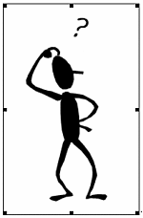
Qu’est-ce qu’on dit pour décrire une photo, un tableau, un dessin, une affiche ?

la description générale de la photo, du tableau, du dessin, de l’affiche :
C’est une photo de
Sur la photo, il y a
La photo montre
Sur la photo, je vois / on peut voir / on peut reconnaître
La photo montre / représente

la description plus détaillée de la photo, du tableau, du dessin, de l’affiche :
Au premier plan, je vois / on voit
Au second plan, / A l’arrière-plan , / Au fond, je reconnais / on reconnaît
En haut (de), on découvre
En bas (de), il y a
A droite (de), on (re)trouve
A gauche (de), …est représenté(e).
Dans le coin en haut à droite,
Dans le coin en bas à gauche,
Au milieu (de) / Au centre (de)
Le regard se pose sur

les prépositions :
devant / derrière
dans
sur / sous
au-dessus (de) / au-dessous (de)
près de / loin de
à côté de
en face de
parmi
entre
autour de
décrire une personne :
Il / Elle est grand(e) / petit(e) / gros(se) / mince.
Il / Elle a les yeux bleus / marron / gris / verts.
Il / Elle est blond(e) / brun(e).
Il / Elle a les cheveux blonds / bruns / roux / noirs.
Il a une barbe / une moustache.
Il / Elle a / porte des lunettes (de soleil).
Il / Elle a un piercing.
Il / Elle porte un jean bleu, un T-shirt blanc
Il / Elle a l’air sympa, sérieux / content / mécontent / heureux / malheureux / seul
Il / Elle semble (être) triste
Le personnage est net / flou.

l’analyse de la photo :
La photo attire l’attention sur
La photo est un / le symbole de
Le message de la photo est
Cette photo s’adresse à
Le photographe / Le dessinateur veut montrer que
Peut-être que la photo a été prise à (Paris / à midi / au printemps).
Je pense / Je crois que la photo a été prise en en (France / été / automne / hiver)
par (un ami).
chez (des amis

l’impression personnelle de la photo, du tableau, du dessin, de l’affiche :
J’aime / Je n’aime pas la photo parce que …
Je trouve que la photo est intéressante / étonnante / bizarre / curieuse parce que …
Je comprends / Je ne comprends pas / pourquoi
Quand je regarde la photo, je me sens
je me pose la question si
je ressens

lizenzfreie, kostenlose Quelle: https://wepik.com/edit/new-artboard?photo=https%3A%2F%2Fdownloadscdn7.freepik.com%2F197531%2F26%2F25501.jpg%3Ffilename%3Dglamorous-dark-haired-woman-cute-attire-making-selfie-street-with-yellow-bicycle-background-outdoor-photo-girl-trendy-outfit-standing-near-laptop%26token%3Dexp%3D1643879987~hmac%3D2876eca5c8ed306a596eed39479c8acc
letzter Zugriff: 31.01.2022

lizenzfreie, kostenlose Quelle: https://pixabay.com/de/photos/m%c3%a4dchen-sch%c3%bcler-campus-universit%c3%a4t-6027003/
letzter Zugriff: 31.01.2022

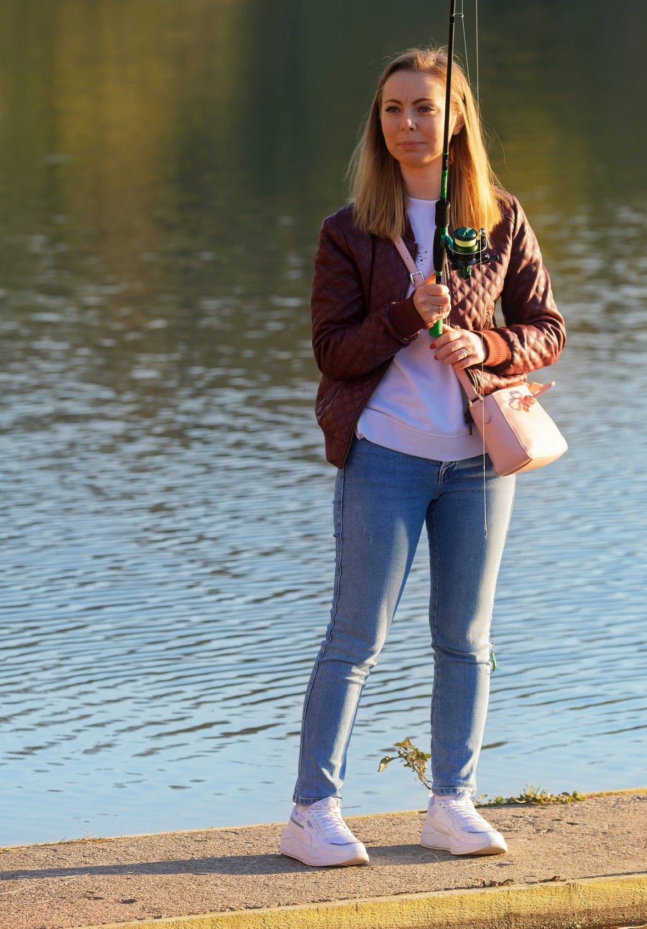

lizenzfreie, kostenlose Quelle: https://pixabay.com/de/photos/frau-jung-angelrute-person-wasser-6822829/
letzter Zugriff: 31.01.2022

lizenzfreie, kostenlose Quelle: https://pixabay.com/de/photos/m%c3%a4dchen-junge-frau-frauen-6316158/
letzter Zugriff: 31.01.2022

lizenzfreie, kostenlose Quelle: https://pixabay.com/de/photos/mann-modell-lächeln-beiläufig-5866622/
letzter Zugriff: 31.01.2022

Lizenzfreie, kostenlose Quelle: https://pixabay.com/de/photos/mann-modell-l%c3%a4cheln-beil%c3%a4ufig-5866607/
letzter Zugriff: 31.01.2022

lizenzfreie, kostenlose Quelle: https://pixabay.com/de/photos/stehen-anzug-brille-gesch%c3%a4ft-2277923/
letzter Zugriff: 31.01.2022

On dit : Nous faisons du shopping.

vendeur/vendeuse |  | client(e)
Bonjour madame/monsieur. |  | Bonjour madame/monsieur.
Qu'est-ce que vous désirez? |  | Je cherche un/une...  Je ne sais pas encore. J  Je peux regarder ?
Quelle est votre taille/pointure ? |  | Vous l'avez en …?  Je fais du ….
Vous cherchez quelle couleur ? |  | Je cherche ...en bleu/rouge/ ...
Ça fait …  Il/Elle coûte ... |  | Ça fait combien?  Il/Elle coûte combien ?
C'est les soldes en ce moment ! |  | C'est trop/très cher.  Ce n'est pas cher.
Vous voulez l'essayer? |  | Je peux essayer s.v.p ?  Où sont les cabines?
Les cabines sont... |  | C'est trop grand/petit.
Ça vous plaît? |  | Je n'aime pas le look/la couleur.
C'est à la mode. |  | Ça ne me va pas.
Ça vous va (très) bien.  C'est super avec votre.... |  | Qu'est-ce que vous pensez ?  Je ne suis pas sûr.
C'est exactement votre taille. |  | Ça me plaît. /C'est bon./C'est super.
Vous le/la prenez? |  | Je prends le/la … en ...
Vous désirez autre chose ? |  | Non merci.  Je ne prends rien.
La caisse est ... |  | Où est la caisse, s'il vous plaît?
Au revoir |  | Au revoir.

les vêtements (m.)

un pull | une chemise
un chemisier | une jupe
un t-shirt | une robe
un pantalon | une veste
un jean | une écharpe
une casquette | un bonnet
un anorak | des chaussettes (f.)
un gilet | un manteau
un sweat-shirt | un collant
un costume | un blouson
des baskets (f.) | des chaussures (f.)
des bottes (f.) | des bottines (f.)
des escarpins | des chaussures à talons aiguilles (f.)

les accessoires (m.)

un sac à main | une pochette
des lunettes (de soleil) (f.) | un bracelet
un collier | une bague
une ceinture | une montre
des boucles d’oreilles (f.)

les couleurs (f.)

rouge | mauve
vert, -e | rose
jaune | violet, violette
bleu, -e | turquoise
orange | gris, -e
blanc, blanche | noir, -e
beige | marron / brun, -e
… clair, -e | … foncé, -e

Tandembogen: Dans une boutique
Verteilt die Rollen A (la vendeuse / le vendeur) und B (la cliente / le client).
Partner A deckt die rechte Spalte zu und Partner B deckt die linke Spalte zu.
Nun führt ihr das Gespräch. Ihr könnt euch durch die blau gedruckten Lösungen gegenseitig helfen und kontrollieren.
Anschließend tauscht ihr die Rollen und macht einen zweiten Durchgang.
A (la vendeuse / le vendeur) B (la cliente / le client)
Du begrüsst den Kunden und fragst, ob du ihr / ihm helfen kannst.  ----------------------------------------------------------  Bonjour Madame / Monsieur. Je cherche un cadeau pour mon ami(e). | Bonjour, je peux vous aider?  ----------------------------------------------------------  Du begrüßt die Verkäuferin / den Verkäufer und sagst, dass du ein Geschenk für deine Freundin / deinen Freund suchst.
Du fragst, ob sie / er Sweatshirts mag und sagst, dass sie sehr modisch sind.  ----------------------------------------------------------  Oui, elle / il aime les sweats. Les sweats font combien ? | Elle / il aime les sweats ? Ils sont très à la mode.  ----------------------------------------------------------  Du bejahst und fragst wie viel die Sweatshirts kosten.
Sage, dass sie 18 Euro kosten.  ----------------------------------------------------------  C’est trop cher. | Ils font 18 euros.  ----------------------------------------------------------  Sage, dass das zu teuer ist.
Schlage ein T-Shirt vor. Sie sind super und nicht teuer.  ----------------------------------------------------------  Les t-shirts font combien? | Alors, un t-shirt. Ils sont super et pas chers.  ----------------------------------------------------------  Frage, was die T-Shirts kosten.
Sage, dass die T-Shirts 7 Euro kosten.  ----------------------------------------------------------  D’accord. Je prends le t-shirt blanc avec la tour Eiffel. | Les t-shirts font 7 euros.  ----------------------------------------------------------  Sage, dass du einverstanden bist und das weiße T-Shirt mit dem Eiffelturm nimmst.
Frage, welche Größe.  ----------------------------------------------------------  Je prends taille M. | Quelle taille?  ----------------------------------------------------------  Sage, dass du Größe M nimmst.
Du gibst das T-Shirt und möchtest 7 Euro haben.  ----------------------------------------------------------  Voilà 7 euros, merci et au revoir. | Voilà le t-shirt, alors 7 euros s’il vous plaît.  ----------------------------------------------------------  Du gibst 7 Euro, bedankst und verabschiedest dich.
Du bedankst und verabschiedest dich ebenfalls. | Merci et au revoir.

Les cartes de rôles pour les dialogues
Führe eine lebhafte Diskussion unter Verwendung möglichst vieler der erarbeiteten Redemittel! | Führe eine lebhafte Diskussion unter Verwendung möglichst vieler der erarbeiteten Redemittel!
client(e) | vendeur/vendeuse
Tu es client(e). | Tu es vendeur/vendeuse
Tu cherches des vêtements pour les vacances.  Tu cherches:  1 weißes T-Shirt Größe M  1 Paar Sportschuhe Größe 38 | Tu offres plusieurs pièces à ta cliente/ton client.  Dans ton magasin, il y a ….  1 weißes T-Shirt 18 €  1 weißes T-Shirt 7 €  1 grünes T-Shirt 12 €  1 Paar weiße Sportschuhe 55 €  1 Paar blaue Sportschuhe 42 €  1 Paar schwarze Sportschuhe 34 €
Tu as environ 55 €. | Tu as toutes les tailles.
Tu essaies plusieurs pièces et en discute avec la vendeuse/le vendeur. | La cliente/le client essaie plusieurs pièces et tu en discute avec elle/lui.
A la fin, tu achètes 2 pièces. | A la fin, tu lui vends 2 pièces.

Führe eine lebhafte Diskussion unter Verwendung möglichst vieler der erarbeiteten Redemittel! | Führe eine lebhafte Diskussion unter Verwendung möglichst vieler der erarbeiteten Redemittel!
client(e) | vendeur/vendeuse
Tu es client(e). | Tu es vendeur/vendeuse
Tu cherches des vêtements pour une fête  Tu cherches:  1 roten Pullover Größe S  1 weiße Hose Größe 30 | Tu offres plusieurs pièces à ta cliente/ton client.  Dans ton magasin, il y a ….  1 roter Pullover 28 €  1 roter Pullover 17 €  1 schwarzer Pullover 20 €  1 weiße Hose 55 €  1 weiße Hose 43 €  1 blaue Hose 34 €
Tu as environ 60 €. | Tu as toutes les tailles.
Tu essaies plusieurs pièces et en discute avec la vendeuse/le vendeur. | La cliente/le client essaie plusieurs pièces et tu en discute avec elle/lui.
A la fin, tu achètes 2 pièces. | A la fin, tu lui vends 2 pièces.

Führe eine lebhafte Diskussion unter Verwendung möglichst vieler der erarbeiteten Redemittel! | Führe eine lebhafte Diskussion unter Verwendung möglichst vieler der erarbeiteten Redemittel!
client(e) | vendeur/vendeuse
Tu es client(e). | Tu es vendeur/vendeuse
Tu cherches des vêtements pour mettre à la fête d'anniversaire de ta grande-mère.  Tu cherches:  fille  1 weiße Bluse Größe L  1 grauer Rock Größe M  garçon  1 weißes Hemd Größe L  1 graue Hose Größe 32 | Tu offres plusieurs pièces à ta cliente/ton client.  Dans ton magasin, il y a ….  fille  1 weiße Bluse 18 €  1 weiße Bluse 27 €  1 gelbe Bluse 22 €  1 grauer Rock 55 €  1 grauer Rock 42 €  garçon  1 weißes Hemd 18 €  1 weißes Hemd 27 €  1 gelbes Hemd 22 €  1 graue Hose 55 €  1 graue Hose 42 €
Tu as environ 70 €. | Tu as toutes les tailles.
Tu essaies plusieurs pièces et en discute avec la vendeuse/le vendeur. | La cliente/le client essaie plusieurs pièces et tu en discute avec elle/lui.
A la fin, tu achètes 2 pièces. | A la fin, tu lui vends 2 pièces.

Führe eine lebhafte Diskussion unter Verwendung möglichst vieler der erarbeiteten Redemittel! | Führe eine lebhafte Diskussion unter Verwendung möglichst vieler der erarbeiteten Redemittel!
client(e) | vendeur/vendeuse
Tu es client(e). | Tu es vendeur/vendeuse
Tu cherches des vêtements pour le voyage scolaire  Tu cherches:  1 blaue Jacke Größe L  1 Paar schwarze Sneakers Größe 39 | Tu offres plusieurs pièces à ta cliente/ton client.  Dans ton magasin, il y a ….  1 blaue Jacke 48 €  1 blaue Jacke 57 €  1 grüne Jacke 39 €  1 Paar schwarze Sneakers 21 €  1 Paar schwarze Schuhe 25 €  1 Paar blaue Schuhe 30 €
 | Tu as toutes les tailles.
Tu essaies plusieurs pièces et en discute avec la vendeuse/le vendeur. | La cliente/le client essaie plusieurs pièces et tu en discute avec elle/lui.
A la fin, tu achètes 2 pièces. | A la fin, tu lui vends 2 pièces.

Selbsteinschätzung zur mündlichen Prüfung in Französisch am: ____________
Name: ________________________ Klasse: ________
Überlege nach dieser mündlichen Prüfung, inwieweit die folgenden Aussagen auf dich zutreffen. Verwende dazu die folgenden Zeichen:
trifft voll zu trifft zu trifft weniger zu trifft nicht zu weiß ich nicht +++ ++ + - ?
Mündliche Kommunikationskompetenz
1. Ich kann Ereignisse, Aktivitäten, Orte in einfachen Worten beschreiben und die Informationen strukturiert darstellen.
2. Ich kann mich in einer alltäglichen Kommunikationssituation auf Französisch verständigen.
3. Ich kann auf die Äußerungen meines Gesprächspartners / meiner Gesprächspartnerin sprachlich angemessen reagieren.
4. Ich beherrsche die wichtigsten Regeln der französischen Aussprache und Intonation.
Sachkompetenz
5. Ich beherrsche den notwendigen Wortschatz, um Ereignisse, Aktivitäten, Orte beschreiben zu können.
6. Ich beherrsche den notwendigen Wortschatz, um mich in einer alltäglichen Kommunikationssituation auf Französisch verständigen zu können.
7. Ich kann Mimik und Gestik in einem Gespräch sinnvoll einsetzen.

8. Ich kann mich mithilfe von einfachen Satzstrukturen sprachlich weitgehend richtig ausdrücken.
Persönliche Kompetenzen
9. Ich gehe offen und selbstbewusst in die mündliche Prüfung.

10. Ich habe keine Vorbehalte, mich auf Französisch zu äußern.

11. Ich kann angemessen und höflich auf meinen Gesprächspartner / meine Gesprächspartnerin eingehen.
Methodenkompetenz
12. Ich beherrsche Strategien, um kurze Gesprächspausen zu überbrücken.

13. Ich kann Wörter, deren französische Bedeutung ich nicht kenne, umschreiben.

14. Ich kann meine Äußerungen strukturieren.

An folgenden Bereichen möchte ich in der nächsten Zeit noch arbeiten (bitte kreuze an):
1 2 3 4 5 6 7 8 10 11 12 13 14
Unterschrift Schüler(in): ________________________________ Unterschrift Lehrer(in): ________________________________ Bemerkungen: _______________________________________________ _______________________________________________
Hör-/Hörsehverstehen zu KUV 8.4 « Mon look préféré » basierend auf Les Reines du shopping – stylée avec un pantalon noir jour 3 vom 26.08.2020
https://www.youtube.com/watch?v=1HjtbsYBdGI
I. vision sans son des premières vingt secondes pour arriver dans le contexte
impulsion du professeur pour les élèves : Je vois … / Je pense …
II. du début jusqu’à 12 :30 Coche la bonne réponse ou réponds aux questions suivantes.
1. Paris est la capitale du shopping. des mannequins. de la mode. des monuments.
2. Comment est-ce que la styliste salue les candidates ?
___________________________________________________________________________
3. Il y a combien de candidates ? cinq quinze quatre six
4. Les candidates ont combien de temps pour faire leur shopping ?
___________________________________________________________________________
5. Qu’est-ce que les candidates doivent acheter pour le look parfait?
___________________________________________________________________________
6. Qu’est-ce que les candidates ou la styliste disent quand elles n’aiment pas un look? (Note au moins deux expressions.)
_________________________________________________________
_________________________________________________________
_________________________________________________________
7. Quel est le métier de Vaza ? maquilleuse influenceuse youtubeuse blogueuse

8. Qu’est-ce que Vaza porte à son défilé ?
_________________________________________
_________________________________________
_________________________________________
_________________________________________
9. Quelle est l’opinion de Camille sur le look de Vaza ?
___________________________________________________________________________10. Qu’est-ce qu’il y a dans le dressing de Laetitia ? Note au moins cinq vêtements avec leur couleur. (le dressing = die Ankleide)
__________________________________ __________________________________
___________________________________ __________________________________
___________________________________ __________________________________
11. Qu’est-ce que les candidates ou la styliste disent quand elles aiment un des vêtements de Laetitia ? (Note au moins quatre expressions.)
______________________________________ ________________________________
_______________________________________ ________________________________
_______________________________________ ________________________________
_______________________________________ ________________________________

source de la photo :
https://de.freepik.com/fotos-kostenlos/smiley-modell-posiert-nach-dem-einkaufen_1197728.htm#&position=24&from_view=detail#&position=24&from_view=detail
(31.01.2022)

